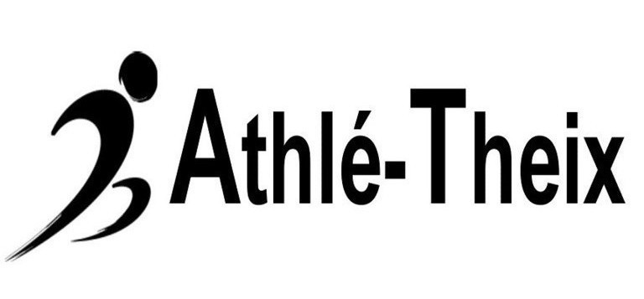

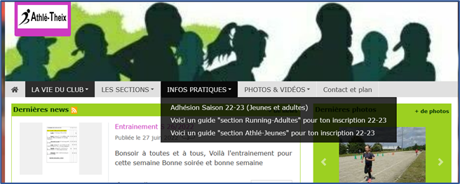
S’inscrire via le site du club :
https://www.athle-theix.fr/
Dans l’onglet « INFOS PRATIQUES »
clique sur « Adhésion section -Athlé Jeunes
saison 2024-2025 ».

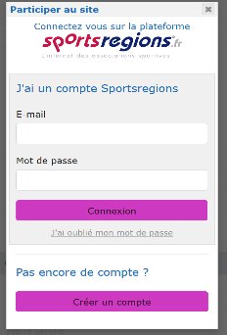
Tu dois t’inscrire sur « sportsrégions » : clique sur « connectez-vous »
- si tu es déjà inscrit, tu te connectes avec tes identifiants
- si tu n’es pas inscrit, crée un compte et garde bien tes identifiants

Tu complètes la fiche d’inscription

LE QUESTIONNAIRE SANTE remplace le certificat médical
Pour les jeunes de la section « athlé-jeunes », il n’est plus nécessaire de présenter un certificat médical de moins de 3 mois.
A la place, tu devras remplir « un questionnaire santé (CERFA 15699) auquel tu as accès via CE LIEN sur notre site.
Quand tu auras rempli ce document, nous recevrons un message comme quoi il est complet sans avoir accès aux informations. ATTENTION, une réponse OUI à une seule des questions entraîne absolument la fourniture d'un certificat médical.

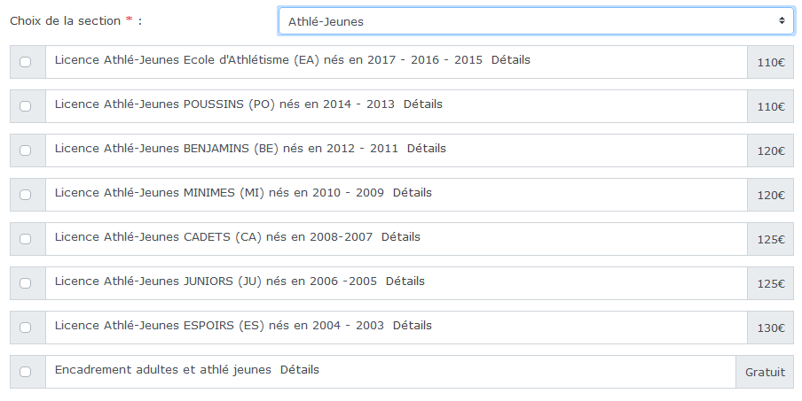
Il te reste à choisir ta catégorie d’âge
et la cotisation est indiquée.

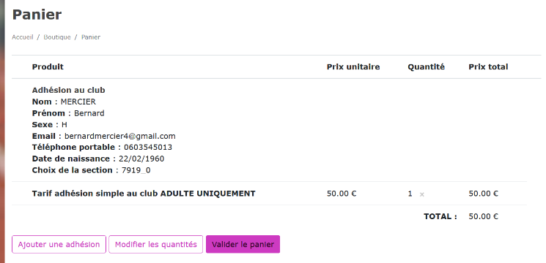
Une fois ces démarches effectuées, un panier te sera proposé.
Il est le résumé de ton adhésion.

Et tu valides ton panier

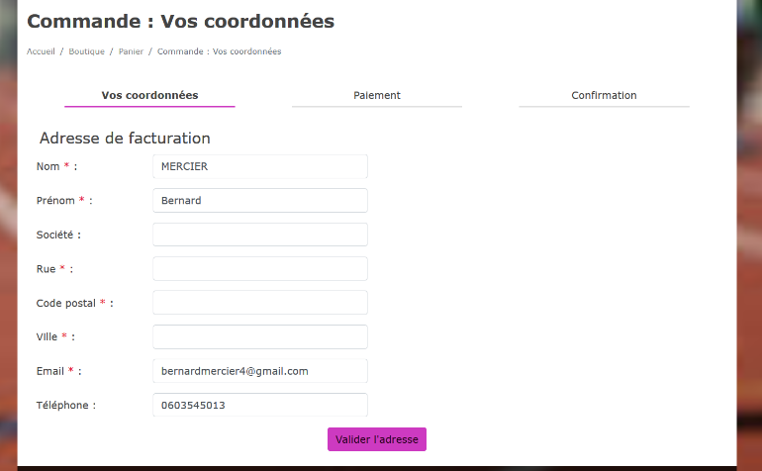

Pour finaliser, un nouveau formulaire te demande
tes coordonnées.
N’oublie pas d’indiquer ton adresse et ton numéro de téléphone.

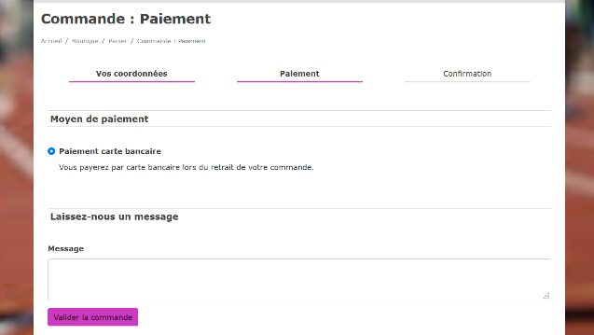

Une nouvelle page s’affiche pour t’indiquer que le seul
paiement possible est par carte bancaire en une fois ou en plusieurs
fois. Si tu bénéficies d'aides diverses (CAF, chèques
vacances, etc …) tu renseignes le formulaire et tu règles le reliquat.
Tu notes les références de ces bons ET tu nous fais
parvenir les justificatifs. Ton adhésion ne sera retenue et ta licence
émise que lors de la réception des justificatifs. Si les justificatifs te
parviennent plus tard, alors tu règles tout et nous te remboursons
sur présentation.
Tu peux ajouter un message si tu le juges nécessaire

Et tu valides la commande.
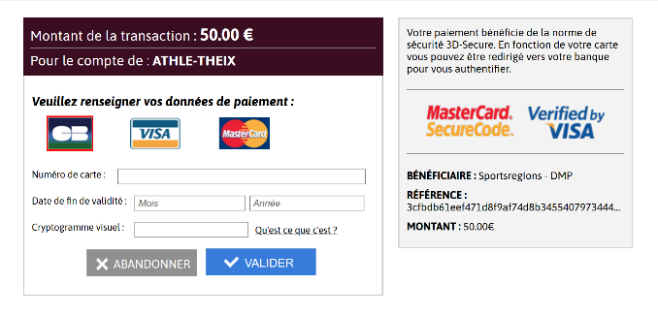

Il te reste alors à régler ton inscription en suivant
les procédures habituelles par carte.
La procédure est sécurisée

Pour Obtenir la licence (TRES IMPORTANT . SURVEILLER LES MAILS DE LA FFA ET Y REPONDRE , SANS QUOI LA LICENCE NE SERA JAMAIS EDITEE QUE VOUS SOYEZ NOUVEAU OU DEJA LICENCIE)
Quand tu seras inscrit sur le site, nous allons (le club) demander ta licence à la fédération.
Si tu es un nouveau licencié, tu recevras alors de la fédération un mail qui te demandera de répondre à un nouveau questionnaire de santé (c’est obligatoire) et de valider les conditions d’assurance ( obligatoire aussi) , aucun coût supplémentaire, tout est inclus dans le prix de la licence . Quand tu auras répondu, la fédération te transmettra par mail ta licence que tu enregistreras ou imprimeras et garderas avec toi. De notre côté nous suivrons toutes ces procédures et vérifierons que tout est bien complété.
Si tu étais déjà licencié, A compter de cette année, la FFA a adressé fin juin début juillet, à tous les athlètes déjà licenciés, un mail leur indiquant qu'ils devaient procéder eux-mêmes au renouvellement de leur licence en allant sur le site de la FFA et en se connectant à leur « espace licencié ».
Si vous ne retrouvez pas votre mail, rendez vous directement sur le site de la FFA, dans votre « espace licencié ». La licence vous sera adressée lorsque le club aura validé votre adhésion au club.
ATTENTION AUX MAILS DE LA FÉDÉ QUI ARRIVENT DANS LES SPAMS

Nous souhaitons que ces procédures soient toutes finalisées au 1er octobre 2024.

Contacts possibles si besoin Par mail : secretariat@athle-theix.fr

